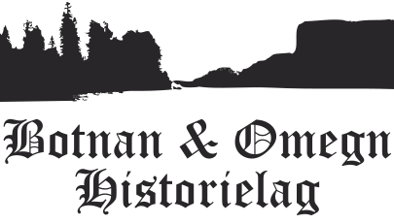

ÅRSMØTE 2019
Det innkalles til årsmøte i Botnan og omegn Historielag i Botnan forsamlingshus på Rødbergvika, torsdag den 14. mars 2019 kl. 1800.
Forslag til saker som ønskes behandlet på årsmøtet må sendes til styret innen 1.3.19.

DAGSORDEN
1. Åpning. 2. Godkjenning av innkalling. 3. Valg av dirigent. 4. Valg av referent. 5. Valg av to representanter som skal underskrive protokollen fra årsmøtet. 6. Årsmelding. 7. Revidert regnskap. 8. Forslag til budsjett. 9. Fastsettelse av medlemskontigent. 10. Innkomne forslag. 11. Valg av styre, revisorer, valgkomite og redaksjonskomite.
Kl. 1900 leser tidligere ordfører i Fosnes kommune, Kristen Dille, fra Olav Duun «På kværna» og «Hjå bror sin». Deretter vises det film om kilenotfiske i Namsenfjorden.
Det blir enkel servering.

Vel møtt!

